Министерство образования и науки Российской Федерации

Федеральное государственное бюджетное образовательное учреждение

Высшего профессионального образования

«Владимирский государственный университет

имени Александра Григорьевича и Николая Григорьевича Столетовых»

(ВлГУ)

Кафедра информационных систем и программной

инженерии

**Первый этап курсовой работы**

по дисциплине «Распределенные программные системы»

«Описание предметной области, функциональная декомпозиция системы. Модель данных»

**Выполнил:**

Ст. гр. ИСТ-113

Чугуев А.Н.

**Принял:**

Тимофеев А. А.

Владимир 2016

1) **Общее описание предметной области;**

Предметная область «Автоматизация учёта расходных материалов» предполагает собой взаимосвязь между двумя категориями пользователей системы (учётчик, прораб) путём передачи необходимых документов-актов для активизации какой-либо деятельности, происходящей на строительном предприятии.

Система включает в себя документ о приёме материалов ( акт в котором приведён перечень необходимых прорабу расходных материалов ) и акт о завершении работ (акт включающий в себя информацию о использовании расходных материалов за определённый день).

Данная система внедряется с целью автоматизации однотипной и рутинной работы для сотрудников. В конечном итоге необходимо упростить их работу, сделать её удобнее.

2) **Описание набора функций системы;**

А) Учёт расходования – функция которая заключается в распределении расходных материалов в соответствии с текущим положением в строительной фирме ,а также опираясь на документы - акты предоставляемые прорабом .

Б) Согласование – функция, предназначенная для организации деятельности . При предоставлении акта о приёме материалов прорабом - учётчик , опираясь на текущую ситуацию и другие факты согласует или не согласует данный акт. При согласовании из склада автоматически убирается те расходные материалы , которые были описаны в акте.

В данном проекте будет использоваться второе хранилище данных, которое будет содержать информацию об объекте. Это необходимо для обеспечения безопасности данных, связанных с частью системы, отвечающей за документацию.

4) **Описание категорий пользователей системы и прецедентов, включая диаграмму UML Use case**;

Так как данная система предназначена для корпоративного использования , то я выделил 2 категории пользователей – учётчик и прораб. Учётчик отвечает за склад расходных материалов и документообразующую составляющую, а прораб – за обстановку на объекте и запрос материалов.

Описание прецедента “Формирование документов”:

Действие “Формирование документов” представляет собой своевременную запись и передачу акта о приёме материалов и акта о завершении работ прорабом. Так-как на рабочий день прорабу нужны расходные материалы, то он формирует акт о приёме материалов(в нём описаны необходимые материалы) и передаёт его учётчику, который в свою очередь его подтверждает или не подтверждает.

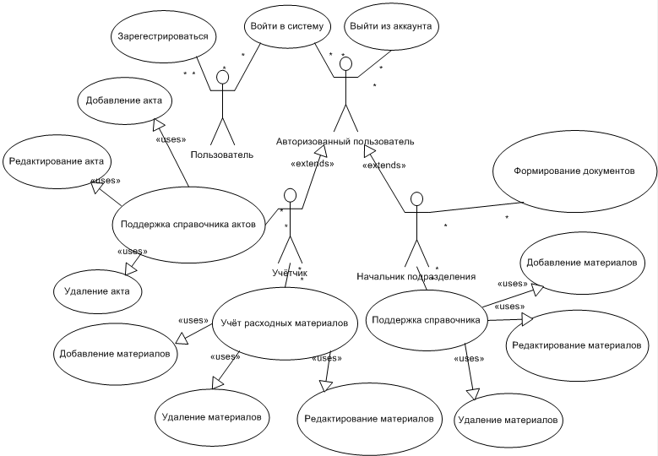

5) **Описание состава данных, основных документов и их атрибутов, диаграмма классов концептуального уровня UML Class diagram;**

Состав данных:

В ходе анализа выделено 5 сущностей с присущими им атрибутами:

Stuff – перечень расходных материалов на складе.

Атрибуты: номер материала, количество материала, название материала.

Catalog – справочник использованных прорабом материалов на текущем объекте за текущий день.

Атрибуты: Номер акта, Номер материала, Номер запроса на этот день , название , дата использования, количество.

Request – запрос котором приведён перечень необходимых прорабу расходных материалов.

Атрибуты: номер запроса, номер материала, количество, соглашение

BuildingSite – объект на котором проводятся работы.

Атрибуты: номер объекта, название объекта, адрес, номер акта о приёме материалов, номер акта о завершении работ

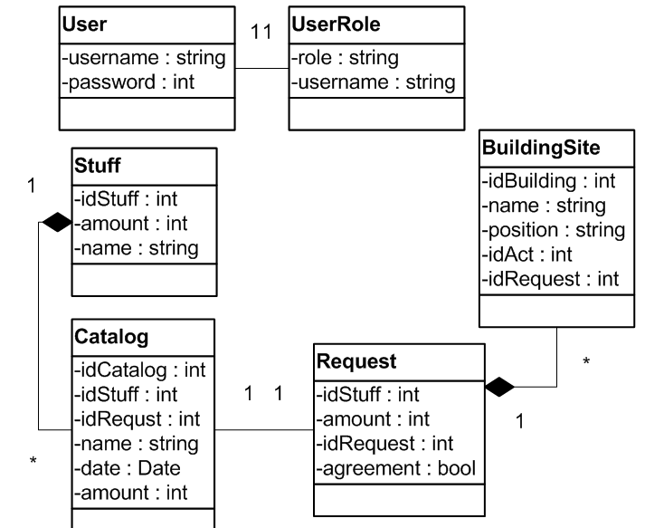

5) **Диаграмма состояний UML State chart**

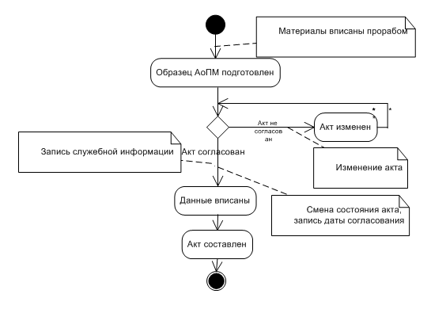

6) Модель бизнес-процесса

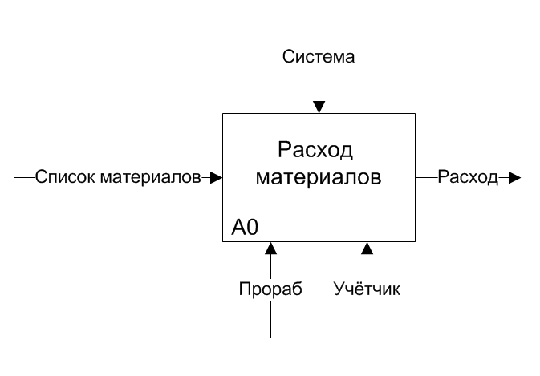

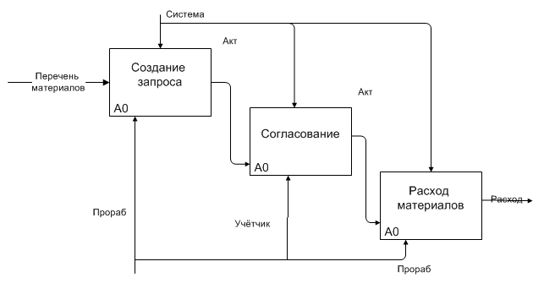

Прораб реализует функцию создания запроса путем рассмотрения текущего положения на рабочем месте, вследствие чего записывает в область запроса необходимые ему материалы. Учётчик согласует акт и реализует функцию Учёт расходования.